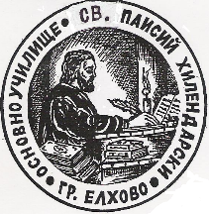
ОУ „СВ. ПАИСИЙ ХИЛЕНДАРСКИ“ – ГР. ЕЛХОВО
8700, Елхово, ул. „Ас. Златаров“ № 15, тел: 0478 / 88071, 88072, е-mail: phscl_еl@abv.bg

ДО
ДИРЕКТОРА
НА ОУ „СВ. ПАИСИЙ ХИЛЕНДАРСКИ”
ГР. ЕЛХОВО

ЗАЯВЛЕНИЕ

от ………………………………………………………………………………..
/име, презиме, фамилия на родителя/

………………………………………………………………………………………………….
/точен адрес/

ГОСПОЖО ДИРЕКТОР,

Желая синът (дъщеря) ми

…………………………………………………………………………………………………...
/име, презиме, фамилия на ученика/

да бъде записан в целодневна организация на обучение в първи клас за учебната 2022/2023 година.

……………2022 г. С уважение: ………………
гр. Елхово

